# 关于题目、数据文件以及SPJ

1. **Domjudge的题目文件目录结构：**

一个不含spj的题目目录如下

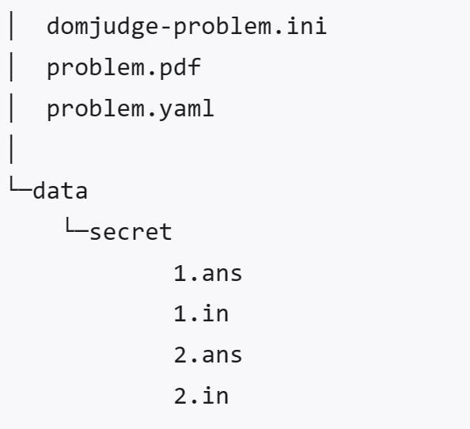

比如这道题，主目录长这样：

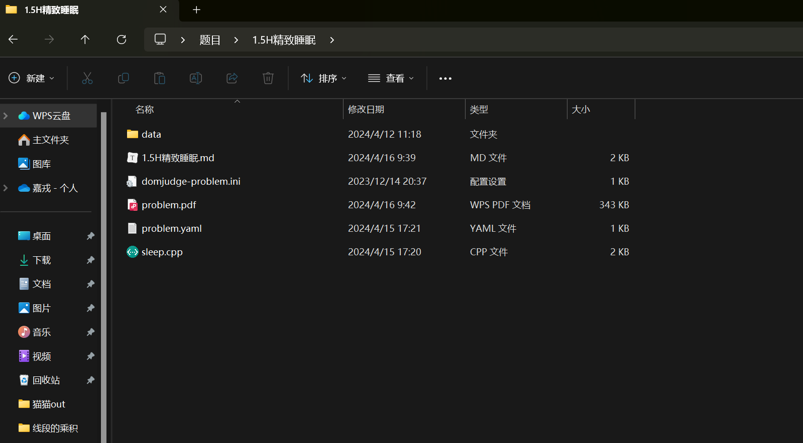

（包含了一些不必包含的文件，这是允许的）

说明：题目文件夹下任何层级都可以包含于需要包含文件或文件夹无关的东西，上传至domjudge不会出错（比如你可以在存放输入输出数据的文件夹下包含造数据源文件和执行文件，方便你随时造、更改数据），但确保需要包含的如下文件在正确的位置。

请各位最终将题目做成这种文件夹，把压缩文件发给我。压缩文件的目录和上图目录一样，直接打包，而不是把上图文件目录放进另一个文件夹再打包。

1. **需要包含的文件如下**
   1. problem.pdf: 题面
   2. problem.yaml: 题目信息文件，这些信息随着题目上传到domjudge会和题目直接挂钩。

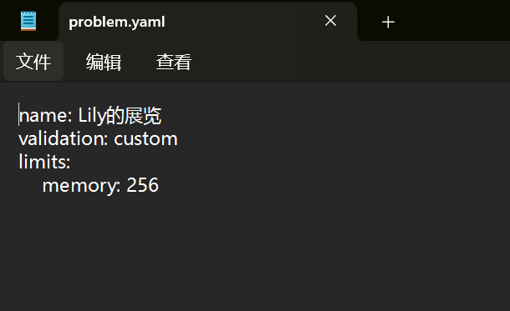

（yaml文件内容）

* 1. name: 题目名，需要与题面文件的题目相同。
  2. validation: 此项在需要spj时添加，若有spj，写法如图示，否则不可出现。
  3. limits: 此项只写空间限制，时间限制在ini文件中约束。
  4. domjudge-problem.ini: 题目时空限制等约束文件。而约束在domjudge服务器内也可以修改，所以一般情况下只需要限制时间：

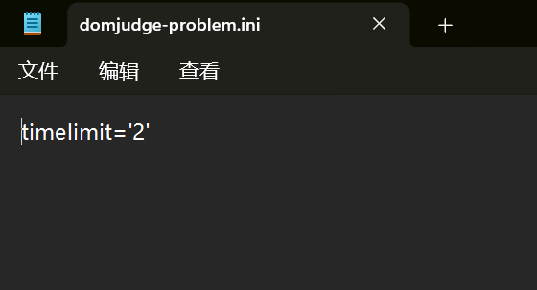

（如本题时限为2s）

* 1. data文件夹下

secret文件：包含全部的输入以及答案样例。请确保你制作的是.in和.ans为后缀的输入输出文件。

1. **special judge**
   1. 若有spj的话，需要在题目主文件夹下添output_validators文件夹，具体目录如下：

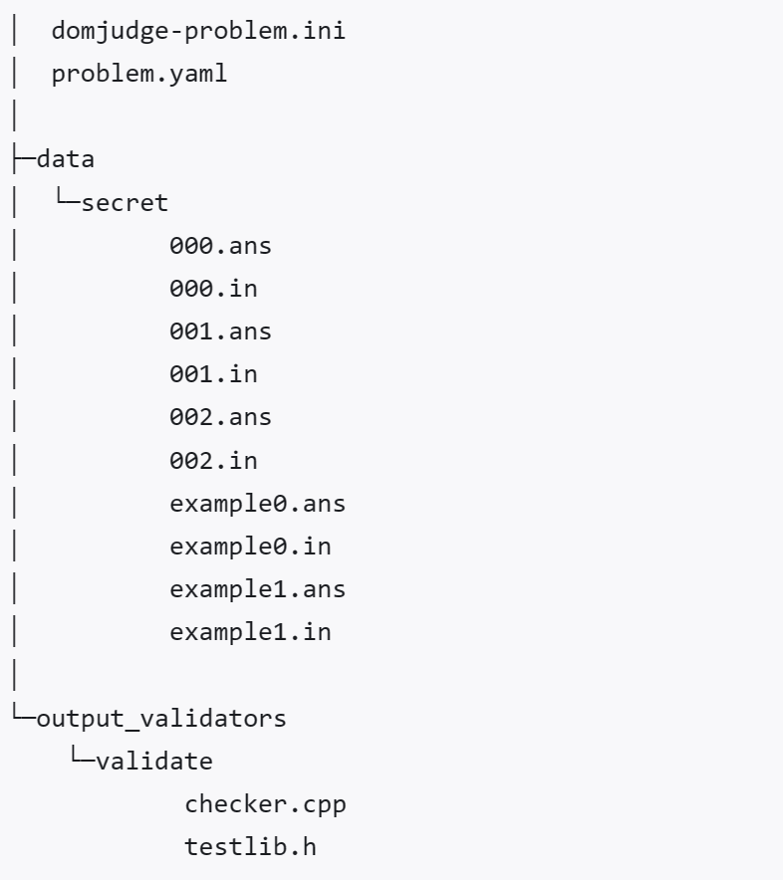

说明：你并不需要在secret文件夹里包含example文件

* 1. validate文件夹下:
     1. testlib.h: spj要用到的库，网上有很多spj项目，每个项目必定会有库，复制到这里，不需要改动
     2. checker.cpp: 你的spj程序，不同项目的语法不同，笔者所用项目的语法参考：<https://help.luogu.com.cn/manual/luogu/problem/special-judge>
  2. 记得在yaml文件中设置spj

1. **关于测试用例**
   1. 测试用例不宜过多，一般十组左右，否则评测机会炸
   2. 必须要有卡到题目数据范围上限的大数据，直接让n = MAXN，诸如此类。
   3. 务必想清楚次优解，暴力解法是否被卡。
   4. 想清楚是否要用spj。如浮点数精度判断，如含有多解输出任意一解的题目。
   5. 造测试用例数据的程序参考造 [数据程序示范.cpp]
2. **关于题面**

参见：题面规范文档.md

-------------------------end--------------------------

整理自：<https://zhuanlan.zhihu.com/p/617103690>